**Mavzu: DIZEL DVIGATELINING TA’MINLASH TIZIMI.**

Dizel dvigatel - bu benzinli dvigatelga o'xshash pistonli quvvat blokining bir turi. Uning budova ham deyarli farq qilmaydi.

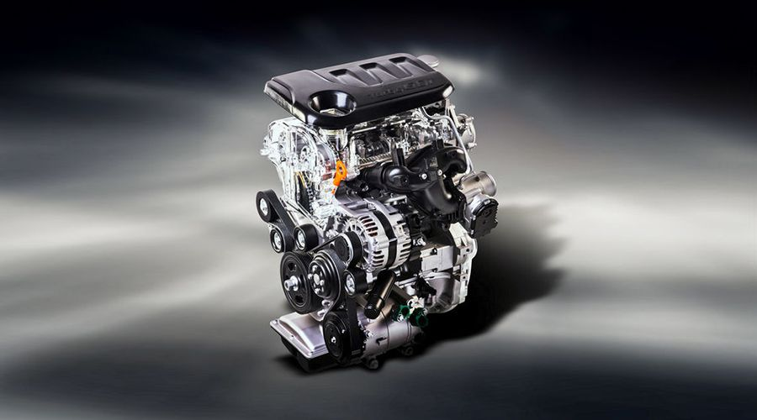

Bu asosan quyidagilardan iborat bo'ladi:

* **Shiling bloki.**Bu birlik tanasi. Uning ishlashi uchun zarur bo'lgan teshiklar va bo'shliqlar unda yasalgan. Tashqi devorda sovutish ko'ylagi mavjud (korpusni sovutish uchun yig'ilgan dvigatelda suyuqlik bilan to'ldirilgan bo'shliq). Markaziy qismida silindr deb ataladigan asosiy teshiklar yasaladi. Ular yoqilg'ini yoqishadi. Bundan tashqari, blok dizayni gaz taqsimlash mexanizmi joylashgan blokning o'zi va uning boshining pinlari yordamida ulanish uchun teshiklarni ta'minlaydi.
* **Birlashtiruvchi novda bilan pistonlar.** Ushbu elementlar dizayni bo'yicha benzinli dvigatel bilan bir xil. Faqatgina farq shundaki, yuqori mexanik yuklarga bardoshli bo'lish uchun piston va bog'lovchi novda yanada mustahkamroq bo'ladi.
* **Krank mili.** Dizel yoqilg'ida ishlaydigan ichki yonish dvigateliga o'xshash dizaynga ega krank mili bilan jihozlangan. Faqatgina farq shundaki, ishlab chiqaruvchi dvigatelning ma'lum bir modifikatsiyasi uchun ushbu qismning qaysi dizaynidan foydalanadi.
* **Muvozanat mil.** Kichik elektr generatorlari ko'pincha bitta silindrli dizeldan foydalanadilar. Bu push-pull printsipi asosida ishlaydi. U bitta pistonga ega bo'lganligi sababli, HTS yoqilganda kuchli tebranish hosil qiladi. Dvigatelning uzluksiz ishlashi uchun bir silindrli moslamaning qurilmasiga muvozanat o'qi kiradi, bu esa mexanik energiyaning to'satdan sakrashini qoplaydi.

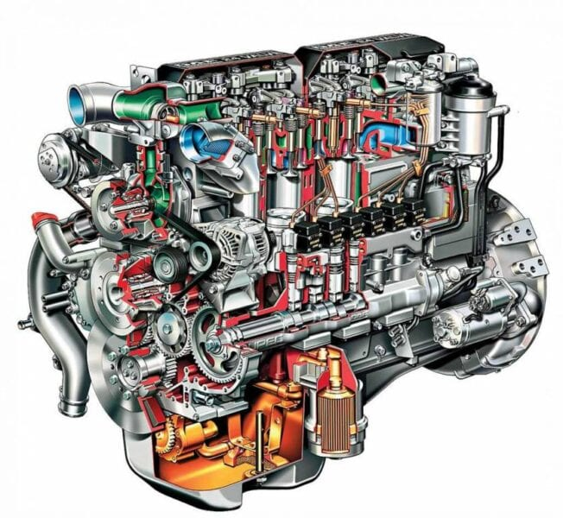

Bugungi kunda dizel yoqilg'isidagi transport vositalari transport vositalarining ekologik standartlarga javob beradigan va zamonaviy avtoulovchining ehtiyojlarini qondiradigan innovatsion texnologiyalarni joriy etilishi tufayli katta mashhurlikka erishmoqda. Agar ilgari dizel agregati asosan yuk transporti tomonidan qabul qilingan bo'lsa, bugungi kunda yo'lovchi avtomobili ko'pincha bunday dvigatel bilan jihozlangan.

Hisob-kitoblarga ko'ra, Qo'shma Shtatlarda sotiladigan har XNUMX avtomobilning deyarli bittasi og'ir mazutda ishlaydi. Evropaga kelsak, ushbu bozorda dizel dvigatellari yanada mashhur. Kaput ostida sotiladigan avtomobillarning deyarli yarmi ushbu turdagi motorga ega.

Dizel dvigatelda benzin yoqilg'isini to'ldirmang. Bu o'z yoqilg'isiga tayanadi. Dizel yoqilg'isi tarkibi kerosin va isituvchi moyga o'xshash yog'li yonuvchan suyuqlikdir. Benzin bilan taqqoslaganda, ushbu yoqilg'i kamroq oktan raqamiga ega (bu parametr nima, batafsil tavsiflangan) [**boshqa sharhda**](https://avtotachki.com/uz/chto-takoe-oktanovoe-chislo-benzina/)), shuning uchun uning yonishi benzinning yonishidan farq qiladigan boshqa printsipga muvofiq sodir bo'ladi.

Zamonaviy jihozlar takomillashtirilmoqda, chunki ular kam yoqilg'i sarflaydi, ish paytida kamroq shovqin hosil qiladi, chiqindi gazlarda zararli moddalar kam bo'ladi va operatsiya imkon qadar sodda. Buning uchun aksariyat tizimlar turli xil mexanizmlar bilan emas, balki elektronika tomonidan boshqariladi.

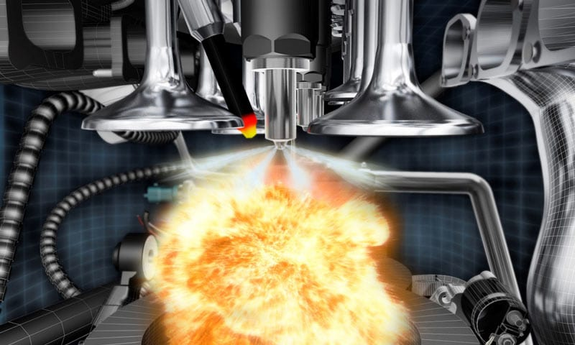

Dizel dvigatelga ega yengil transport vositalarining yuqori ekologik standartga javob berishi uchun u havo-yoqilg'i aralashmasining yaxshi yonishini va shu jarayonda chiqarilgan barcha energiyadan foydalanishni ta'minlaydigan qo'shimcha tizimlar bilan jihozlangan.

Ba'zi avtomobil modellarining so'nggi avlodi toza dizel yoqilg'isini oladi. Ushbu kontseptsiyada chiqindi gazlar benzin yonishi bilan deyarli bir xil bo'lgan transport vositalari tasvirlangan.

Bunday tizimlarning ro'yxati quyidagilarni o'z ichiga oladi:

1. **Qabul qilish tizimi.**Qurilmaning konstruktsiyasiga qarab, u bir nechta qabul qilish qopqog'idan iborat bo'lishi mumkin. Ularning maqsadi havo etkazib berishni ta'minlash va oqimning to'g'ri girdobini shakllantirishdir, bu dizel yoqilg'isini ichki yonish dvigatelining turli xil ish rejimlarida havo bilan yaxshi aralashtirishga imkon beradi. Dvigatel ishga tushganda va past rpmda ishlaganda, bu amortizatorlar yopiq bo'ladi. Qaytishlar ko'payishi bilanoq, bu elementlar ochiladi. Ushbu mexanizm uglerod oksidi va yoqilishga ulgurmagan uglevodorodlar miqdorini kamaytirishga imkon beradi, bu ko'pincha past tezlikda sodir bo'ladi.
2. **Quvvatni kuchaytirish tizimi.**Ichki yonish dvigatelining quvvatini oshirishning eng samarali usullaridan biri bu qabul qilish traktiga turbochargatorni o'rnatishdir. Zamonaviy transportning ayrim modellarida ichki yo'lning geometriyasini o'zgartira oladigan turbin o'rnatilgan. Shuningdek, tavsiflangan turbo birikma tizimi mavjud [**shu yerda**](https://avtotachki.com/uz/turbokompaund-chto-eto-takoe-princzip-raboty/).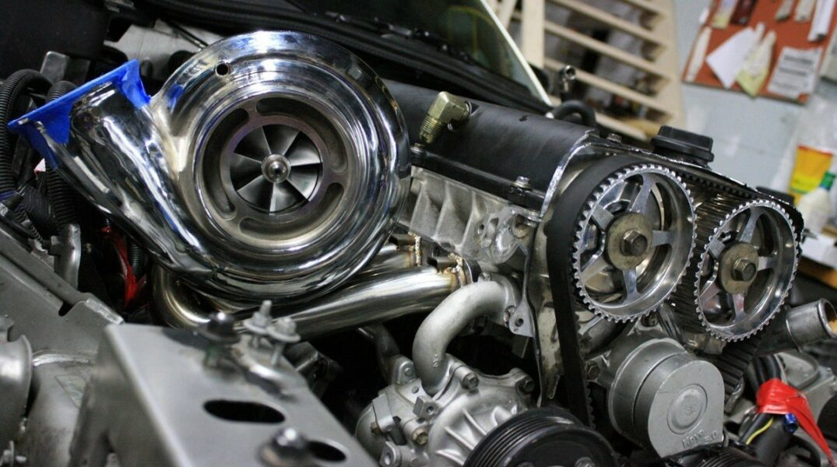
3. **Optimallashtirish tizimini ishga tushiring.**Benzinli analog bilan taqqoslaganda, ushbu motorlar ish sharoitlari jihatidan ko'proq injiqdir. Masalan, sovuq ichki yonish dvigateli qishda yomonroq ishlaydi va qattiq sovuqda eski modifikatsiyalar umuman qizdirilmasdan boshlanmaydi. Bunday sharoitda boshlashni iloji boricha yoki iloji boricha tezroq amalga oshirish uchun mashina oldindan isitiladigan isitishni oladi. Shu maqsadda har bir silindrda (yoki assimilyatsiya manifoldida) shamollatuvchi vilka o'rnatilgan bo'lib, u havoning ichki hajmini isitadi, shu tufayli uning siqilishi paytida uning harorati dizel yoqilg'isi o'z-o'zidan yonib ketishi mumkin bo'lgan ko'rsatkichga to'liq etadi. Ba'zi avtoulovlarda yoqilg'ini silindrlarga kirmasdan oldin isitadigan tizim bo'lishi mumkin.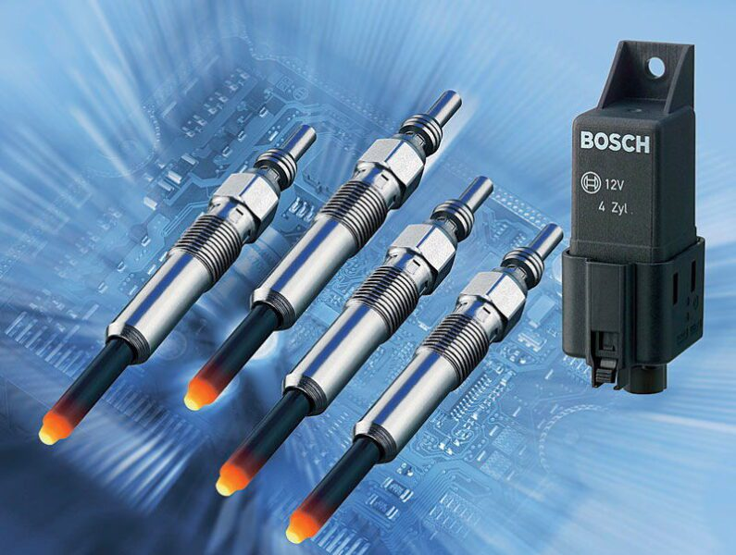
4. **Egzoz tizimi.**U chiqindi gazdagi ifloslantiruvchi moddalarni kamaytirish uchun mo'ljallangan. Masalan, egzoz oqimi o'tadi [**zarracha filtri**](https://avtotachki.com/uz/chto-takoe-sazhevyj-filtr-dpf/)yonmagan uglevodorodlar va azot oksidlarini neytrallashtiradi. Egzoz gazlarining susayishi rezonatorda va asosiy susturucuda sodir bo'ladi, ammo zamonaviy dvigatellarda chiqindi gazlar oqimi boshidanoq bir xil, shuning uchun ba'zi avtoulovchilar faol avtoulovlarni sotib olishadi (qurilmadagi hisobot tasvirlangan [**shu yerda**](https://avtotachki.com/uz/chto-takoe-aktivnaya-vyhlopnaya-sistema-avtomobilya/))
5. **Gaz tarqatish tizimi.**Bu benzin versiyasida bo'lgani kabi bir xil maqsad uchun kerak. Piston tegishli zarbani amalga oshirganda, kirish yoki chiqish valfi o'z vaqtida ochilishi / yopilishi kerak. Vaqt moslamasi eksantrik mili va ta'minlovchi boshqa muhim qismlarni o'z ichiga oladi [**motordagi fazalarni o'z vaqtida bajarish**](https://avtotachki.com/uz/chto-takoe-fazy-gazoraspredeleniya-i-kak-oni-rabotayut/) (qabul qilish yoki chiqarish). Dizel dvigateldagi vanalar kuchaytiriladi, chunki ular mexanik va termal yukni ko'paytiradi.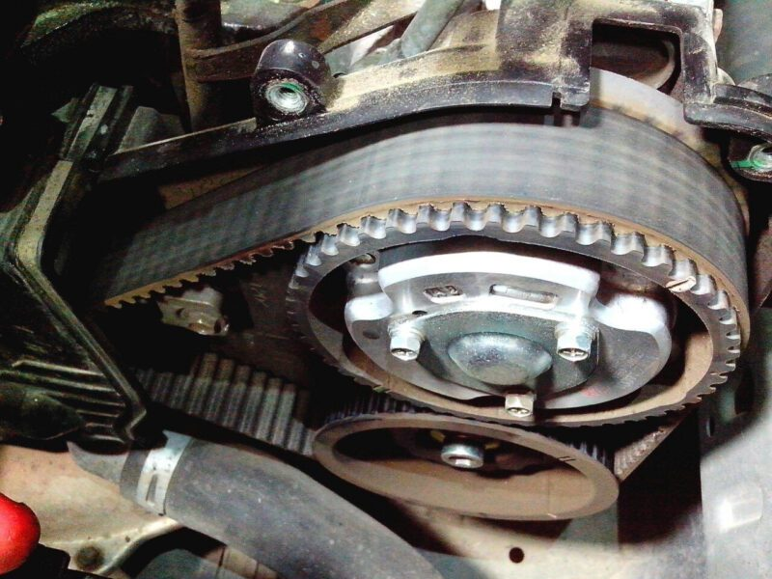
6. **Egzoz gazining qayta aylanishi.** Ushbu tizim chiqindi gazlarning bir qismini sovutish va qabul qilish manifoldiga qaytarish orqali azot oksidini to'liq yo'q qilishni ta'minlaydi. Ushbu qurilmaning ishlashi jihozning dizayniga qarab farq qilishi mumkin.
7. **Yoqilg'i tizimi.**Ichki yonish dvigatelining dizayniga qarab, ushbu tizim biroz farq qilishi mumkin. Asosiy element - bu yuqori bosimli yonilg'i pompasi bo'lib, u yonilg'i bosimining oshishini ta'minlaydi, shunda yuqori siqishda injektor silindrga dizel yoqilg'isini quyishi mumkin. Dizel yoqilg'isi tizimidagi so'nggi ishlanmalardan biri bu CommonRail. Birozdan keyin biz uning tuzilishini batafsil ko'rib chiqamiz. Uning o'ziga xos xususiyati shundaki, u nozullar bo'ylab barqaror va silliq taqsimlanishi uchun ma'lum hajmdagi yoqilg'ini maxsus idishda to'plash imkonini beradi. Elektron boshqaruv turi har xil dvigatel tezligida maksimal samaradorlikka erishish uchun turli xil in'ektsiya rejimlaridan foydalanishga imkon beradi.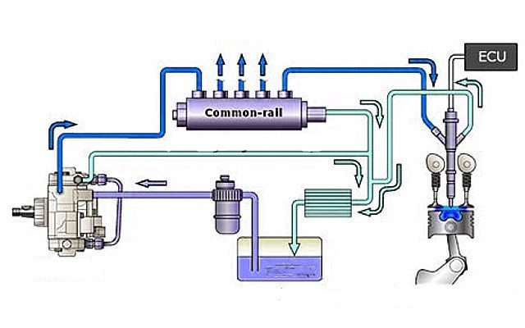
8. **Turbo quvvatlovchi.**Standart dvigatelda egzoz manifoldiga ikki xil bo'shliqda joylashgan aylanadigan pichoqlar bilan maxsus mexanizm o'rnatiladi. Asosiy pervaneyi chiqindi gaz oqimi boshqaradi. Aylanadigan mil bir vaqtning o'zida qabul qilish traktiga tegishli bo'lgan ikkinchi pervaneyi faollashtiradi. Ikkinchi element aylanayotganda, qabul qilish tizimida toza havo bosimi oshadi. Natijada, silindrga kattaroq hajm kiradi, bu ichki yonish dvigatelining quvvatini oshiradi. Klassik turbinaning o'rniga ba'zi avtoulovlar turboşarj bilan jihozlangan, u allaqachon elektronikada ishlaydi va birlik tezligidan qat'i nazar, havo oqimining ko'payishiga imkon beradi.

Texnik nuqtai nazardan, dizel dvigatel benzinli agregatdan havo yoqilg'isi aralashmasining yonishi bilan farq qiladi. Standart benzinli dvigatelda, yoqilg'i ko'pincha assimilyatsiya manifoldida aralashtiriladi (ba'zi zamonaviy modifikatsiyalar to'g'ridan-to'g'ri in'ektsiyaga ega). Dizellar faqat dizel yoqilg'isini to'g'ridan-to'g'ri silindrlarga purkash orqali ishlaydi. Siqish paytida BTS vaqtidan oldin yonib ketishining oldini olish uchun uni piston ish zarbasini bajarishni boshlashga tayyor bo'lgan vaqtda aralashtirish kerak.

**YOQILG'I TIZIMINING QURILMASI**

Yoqilg'i tizimining ishi kerakli vaqtda dizel yoqilg'isini etkazib berishgacha kamayadi. Bunday holda, ko'krakdagi bosim siqilish nisbatidan sezilarli darajada oshishi kerak. Dizel dvigatelning siqilish darajasi benzinli qurilmaga qaraganda ancha yuqori.

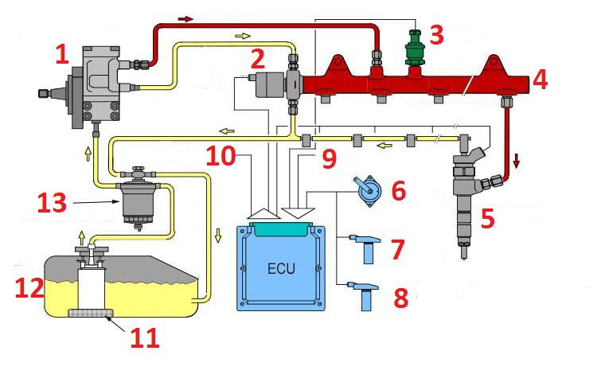Qizil - yuqori bosim davri; sariq - past bosimli elektron. 1) qarshi nasos; 2) karterni majburiy shamollatish uchun valf; 3) bosim sensori; 4) yonilg'i temir yo'li; 5) nozullar; 6) gaz pedali; 7) eksantrik milining tezligi; 8) krank mili tezligi; 9) boshqa sensorlar; 10) boshqa ijro etuvchi mexanizmlar; 11) qo'pol filtr; 12) tank; 13) nozik filtr.

Bundan tashqari, biz o'qishni tavsiya etamiz [**siqilish nisbati va siqilish nima?**](https://avtotachki.com/uz/chto-na-samom-dele-oznachaet-stepen-szhatiya-i-pochemu-eto-imeet-znachenie/)... Ushbu yoqilg'i ta'minoti tizimi, ayniqsa zamonaviy dizaynida, mashinaning eng qimmat elementlaridan biri hisoblanadi, chunki uning qismlari jihozning yuqori aniqligini ta'minlaydi. Ushbu tizimni ta'mirlash juda qiyin va qimmat.

Bu yonilg'i tizimining asosiy elementlari.

**TNVD**

Har qanday yonilg'i tizimida nasos bo'lishi kerak. Ushbu mexanizm tankdagi dizel yoqilg'isini so'rib oladi va uni yonilg'i pallasida pompalaydi. Avtomobilni yoqilg'i sarfi jihatidan tejamkor qilish uchun uni etkazib berish elektron nazorat ostida. Tekshirish birligi gaz pedalini bosish va dvigatelning ishlash rejimiga ta'sir qiladi.

Drayv gaz pedalini bosganda, boshqaruv moduli mustaqil ravishda yoqilg'i hajmini oshirish, qabul qilish vaqtini o'zgartirish zarurligini aniqlaydi. Buning uchun fabrikada ECUga algoritmlarning katta ro'yxati tikiladi, bu har bir alohida holatda zarur mexanizmlarni ishga soladi.

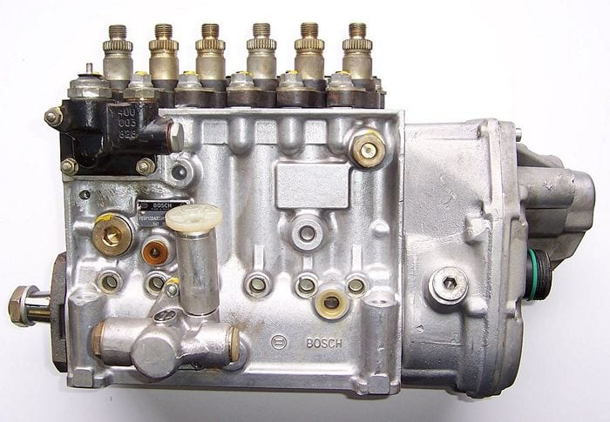

Yoqilg'i pompasi tizimda doimiy bosim hosil qiladi. Ushbu mexanizm piston juftiga asoslangan. Bu nima va u qanday ishlashi haqida batafsil ma'lumot berilgan [**alohida-alohida**](https://avtotachki.com/uz/chto-takoe-plunzhernaya-para-v-avtomobile/)... Zamonaviy yoqilg'i tizimlarida nasoslarning tarqatish turi qo'llaniladi. Ular hajmi jihatidan ixchamdir va bu holda, yoqilg'i qurilmaning ishlash rejimidan qat'i nazar, teng ravishda oqadi. Ushbu mexanizmning ishlashi haqida ko'proq ma'lumot olishingiz mumkin. [**shu yerda**](https://avtotachki.com/uz/chto-takoe-toplivnyj-nasos-vysokogo-davleniya/).

**NOZZLES**

Ushbu qism, havo allaqachon siqilgan bo'lsa, yoqilg'ining to'g'ridan-to'g'ri silindrga püskürtülmesini ta'minlaydi. Ushbu jarayonning samaradorligi to'g'ridan-to'g'ri yoqilg'ining bosimiga bog'liq bo'lsa-da, atomizatorning dizayni juda katta ahamiyatga ega.

Nozullarning barcha modifikatsiyalari orasida ikkita asosiy tur mavjud. Ular püskürtme paytida hosil bo'lgan mash'al turi bilan farq qiladi. Turli yoki ko'p nuqtali atomizator mavjud.

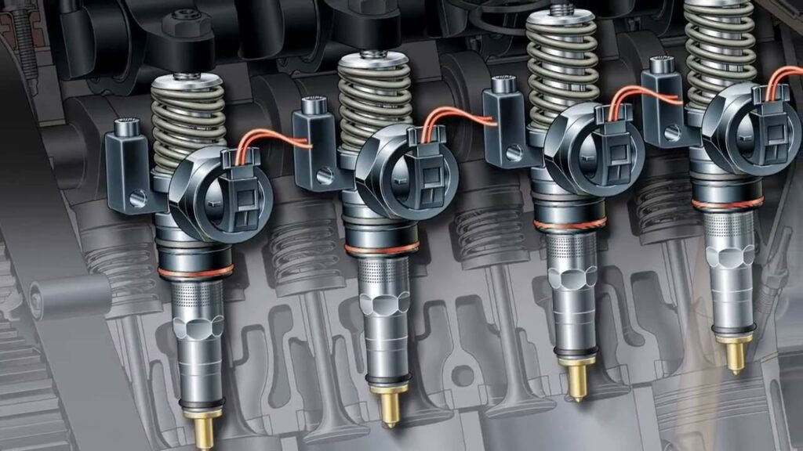

Ushbu qism silindr boshiga o'rnatiladi va uning atomizatori yonilg'i issiq havo bilan aralashtirilgan va o'z-o'zidan yonib turadigan kameraning ichida joylashgan. Yuqori termal yuklarni, shuningdek, ignaning o'zaro harakatlanish chastotasini hisobga olgan holda, nozul atomizatorini ishlab chiqarish uchun issiqlikka chidamli material ishlatiladi.

**YOQILG'I FILTRI**

Yuqori bosimli yonilg'i pompasi va injektorlarining dizayni juda kam bo'shliqlarga ega bo'lgan ko'plab qismlarni o'z ichiga olganligi sababli va ular o'zlari yaxshi moylanishi kerak, dizel yoqilg'isining sifatiga (uning tozaligiga) yuqori talablar qo'yiladi. Shu sababli tizimda qimmat filtrlar mavjud.

Har qanday dvigatelning o'ziga xos yonilg'i filtri mavjud, chunki barcha turlari o'zlarining o'tkazuvchanligi va filtrlash darajasiga ega. Chet zarralarni olib tashlashdan tashqari, ushbu element yoqilg'ini suvdan tozalashi kerak. Bu tankda hosil bo'lgan va yonuvchan material bilan aralashadigan kondensat.

Zamburada suv to'planib qolmasligi uchun, ko'pincha filtrda drenaj teshigi bo'ladi. Ba'zan yonilg'i quvurida havo qulfi paydo bo'lishi mumkin. Uni olib tashlash uchun ba'zi filtr modellarida kichik qo'l nasosi mavjud.

Ba'zi avtomobil modellarida dizel yoqilg'isini isitishga imkon beradigan maxsus moslama o'rnatilgan. Qish paytida bu turdagi yoqilg'i ko'pincha kristallanadi va parafin zarralarini hosil qiladi. Filtrni nasosga etarlicha yoqilg'ini etkaza oladimi, bu sovuqda ichki yonish dvigatelining oson ishga tushirilishini ta'minlaydi.

**ISH PRINTSIPI**

Dizel ichki yonish dvigatelining ishlashi kamerada yonilg'i quyish moslamasida bo'lgani kabi havo yoqilg'isi aralashmasini kengaytirish printsipiga asoslanadi. Faqatgina farq shundaki, aralash uchqun shamidan (dizel dvigatelda bujilar umuman yo'q) emas, balki yoqilg'ining bir qismini kuchli siqish tufayli issiq muhitga purkash orqali yoqiladi. Piston havoni shu qadar kuchli siqadiki, bo'shliq taxminan 700 darajagacha qiziydi. Nozik yoqilg'ini atomizatsiya qilishi bilanoq, u yonadi va kerakli energiyani chiqaradi.

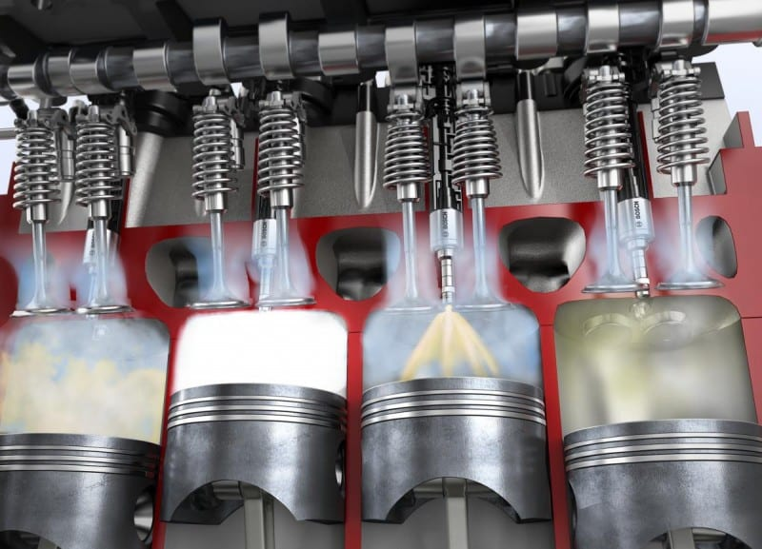

Benzinli birliklar singari, dizellarda ham ikki va to'rt zarbalarning ikkita asosiy turi mavjud. Keling, ularning tuzilishi va ishlash printsipini ko'rib chiqamiz.

**TO'RT ZARBALI TSIKL**

To'rt zarbli avtomobil birligi eng keng tarqalgan. Bu shunday birlik ishlaydigan ketma-ketlik:

1. **Kirish joyi.**Krank mili burilganda (dvigatel ishga tushganda, bu starterning ishlashi tufayli sodir bo'ladi va dvigatel ishlayotganida, piston qo'shni tsilindrlarning ishi tufayli bu zarbani bajaradi), piston pastga qarab harakatlana boshlaydi. Ayni paytda kirish valfi ochiladi (u bir yoki ikkita bo'lishi mumkin). Havoning yangi qismi ochiq teshik orqali silindrga kiradi. Piston pastki o'lik markazga etib borguncha, assimilyatsiya valfi ochiq qoladi. Bu birinchi tadbirni yakunlaydi.
2. **Siqish.**Krank milining 180 gradusga aylanishi bilan piston yuqoriga qarab harakatlana boshlaydi. Ushbu nuqtada barcha vanalar yopiq. Tsilindagi barcha havo siqilgan. Sub-pistonli bo'shliqqa kirib ketishining oldini olish uchun har bir pistonda bir nechta O-halqalar mavjud (ularning qurilmasi haqida batafsil ma'lumot berilgan [**shu yerda**](https://avtotachki.com/uz/porshnevye-kolcza-vidy-funkczii-tipichnye-problemy/)). Yuqori o'lik markazga o'tayotganimizda, keskin oshib borayotgan bosim tufayli havo harorati bir necha yuz darajaga ko'tariladi. Piston eng yuqori holatda bo'lganida qon tomir tugaydi.
3. **Ish zarbasi.**Vanalar yopilganda, injektor yoqilg'ining ozgina qismini etkazib beradi, bu esa yuqori harorat tufayli darhol yonadi. Ushbu kichik qismni bir nechta kichik fraktsiyalarga ajratadigan yonilg'i tizimlari mavjud. Ichki yonish dvigatelining samaradorligini har xil ish rejimlarida oshirish uchun elektronika ushbu jarayonni faollashtirishi mumkin (agar ishlab chiqaruvchi tomonidan taqdim etilsa). Gazlar kengayishi bilan piston pastki o'lik nuqtaga suriladi. BDC ga erishgandan so'ng, tsikl tugaydi.
4. **Chiqarish.**Krank milining so'nggi burilishi pistonni yana yuqoriga ko'taradi. Ayni paytda egzoz valfi allaqachon ochilmoqda. Teshik orqali gaz oqimi egzoz manifoldiga va u orqali egzoz tizimiga chiqariladi. Ba'zi dvigatellarning ishlash rejimlarida silindrni yaxshi shamollatish uchun assimilyatsiya valfi ham biroz ochilishi mumkin.

Krank milining bitta aylanishida bitta silindrda ikkita zarba bajariladi. Har qanday pistonli dvigatel yoqilg'ining turidan qat'i nazar, ushbu sxema bo'yicha ishlaydi.

**IKKI ZARBLI TSIKL**

To'rt zarbadan tashqari, ikki zarbali modifikatsiyalar ham mavjud. Ularning oldingi versiyadan farqi shundaki, ikkita urish bitta piston zarbasida bajariladi. Ushbu modifikatsiya ikki zarbli silindr blokining konstruktiv xususiyatlari tufayli ishlaydi.

Mana, 2 zarbli motorning kesma chizmasi:

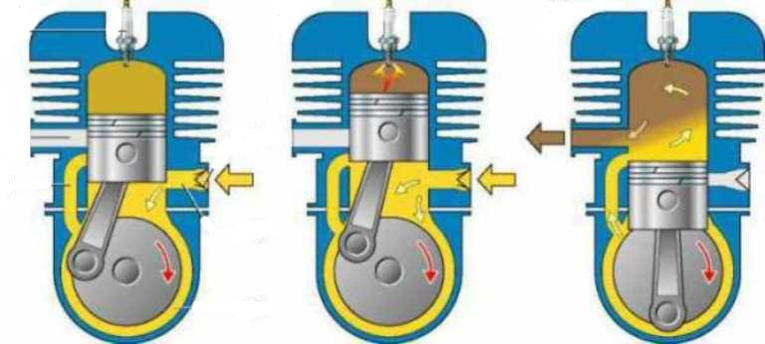

Rasmdan ko'rinib turibdiki, piston havo yoqilg'isi aralashmasi yoqilgandan so'ng, pastki o'lik markazga o'tganda, avval chiqindi gazlar ketadigan joyni ochadi. Birozdan keyin kirish ochiladi, buning natijasida kamera toza havo bilan to'ldiriladi va silindr tozalanadi. Dizel yoqilg'isi siqilgan havoga purkagani uchun, bo'shliq tozalanayotganda u egzoz tizimiga kirmaydi.

Oldingi modifikatsiyaga nisbatan ikki zarb 1.5-1.7 barobar ko'proq kuchga ega. Biroq, 4 zarbli hamkasbi torkni oshirdi. Yuqori quvvatga qaramay, ikki zarbli ichki yonish dvigatelida bitta muhim kamchilik mavjud. Uning sozlashi 4 zarbli birlikka nisbatan kamroq ta'sirga ega. Shu sababli ular zamonaviy avtomobillarda juda kam uchraydi. Krank mili tezligini oshirish orqali ushbu turdagi dvigatelni majburlash juda murakkab va samarasiz jarayondir.

Dizel dvigatellari orasida turli xil transport vositalarida ishlatiladigan ko'plab samarali variantlar mavjud. Zamonaviy bokschi shaklidagi ikki zarbli dvigatellardan biri bu Hofbauer dvigatelidir. Siz u haqida o'qishingiz mumkin [**alohida-alohida**](https://avtotachki.com/uz/chto-takoe-dvuhtaktnyj-dvigatel/).

**DIZEL DVIGATEL TURLARI**

Ikkilamchi tizimlardan foydalanish xususiyatlaridan tashqari, dizel dvigatellari tarkibiy farqlarga ega. Asosan, bu farq yonish kamerasining tuzilishida kuzatiladi. Ushbu bo'lim geometriyasi bo'yicha ularning asosiy tasnifi:

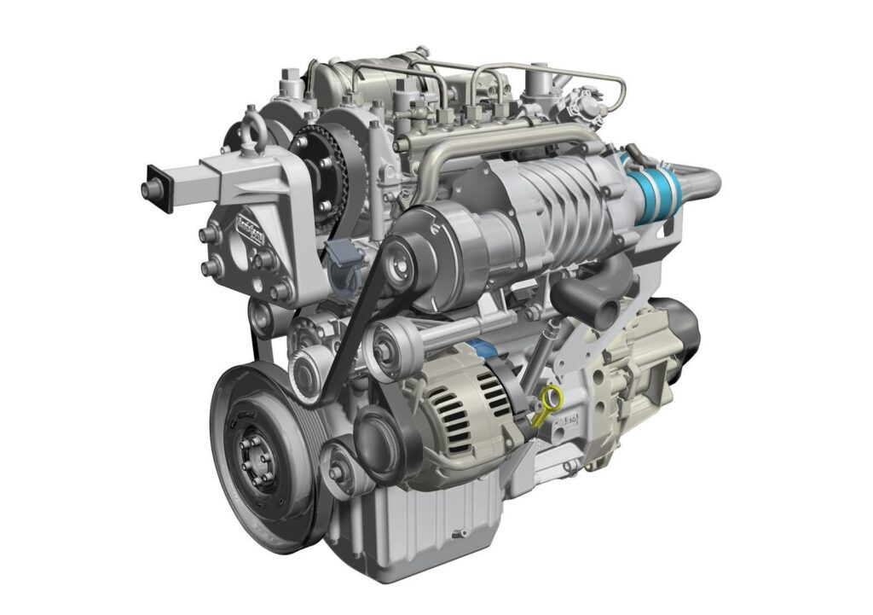

1. **Bo'linmagan kamera.**Ushbu sinfning yana bir nomi - to'g'ridan-to'g'ri in'ektsiya. Bunday holda, dizel yoqilg'isi piston ustidagi bo'shliqqa püskürtülür. Ushbu dvigatellar uchun maxsus pistonlar kerak. Ularda yonish kamerasini tashkil etadigan maxsus chuqurliklar ishlab chiqariladi. Odatda, bunday modifikatsiya katta ish hajmiga ega birliklarda qo'llaniladi (u qanday hisoblab chiqiladi, o'qiladi) [**alohida-alohida**](https://avtotachki.com/uz/chto-znachit-obem-dvigatelya/)), va ular yuqori aylanmani rivojlantirmaydi. Rpm qanchalik baland bo'lsa, vosita shunchalik shovqin va tebranish bo'ladi. Bunday agregatlarni yanada barqaror ishlashi elektron boshqaruvli in'ektsiya nasoslari yordamida ta'minlanadi. Bunday tizimlar VTS yonilg'i jarayonini optimallashtirish bilan bir qatorda yonilg'ining ikki marta quyilishini ta'minlaydi. Ushbu texnologiyadan foydalanish tufayli ushbu motorlar 4.5 ming aylanishgacha barqaror ishlashga ega.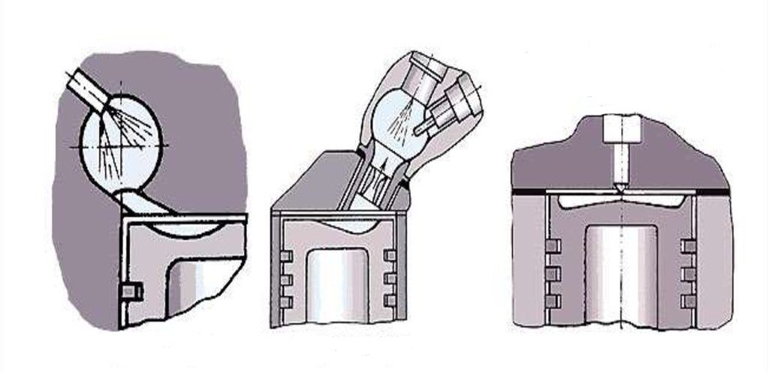
2. **Alohida kamera.**Ushbu yonish kamerasining geometriyasi ko'pgina zamonaviy quvvat agregatlarida qo'llaniladi. Silindr boshida alohida xona yasalgan. Siqish zarbasi paytida girdob hosil qiluvchi maxsus geometriyaga ega. Bu yoqilg'ining havo bilan samaraliroq aralashishini va yaxshi yonishini ta'minlaydi. Ushbu dizaynda dvigatel yumshoqroq va kamroq shovqinli ishlaydi, chunki silindrdagi bosim to'satdan silkinmasdan, silliq ko'tariladi.

**ISHGA TUSHIRISH QANDAY?**

Ushbu turdagi motorning sovuq boshlanishi alohida e'tiborga loyiqdir. Tana va tsilindrga kiradigan havo sovuq bo'lgani uchun, uning qismi siqilganida, dizel yoqilg'isi yonishi uchun etarli darajada qizib keta olmaydi. Ilgari, sovuq ob-havo sharoitida, ular bu bilan puflagich bilan kurashdilar - ular dvigatelning o'zi va yonilg'i idishini isitib, dizel yoqilg'isi va moyi iliqroq bo'lishdi.

Shuningdek, sovuqda dizel yoqilg'isi qalinlashadi. Ushbu turdagi yoqilg'ini ishlab chiqaruvchilar yoz va qish navlarini ishlab chiqdilar. Birinchi holda, dizel yoqilg'isi filtr orqali va quvur liniyasi orqali -5 daraja haroratda pompalanishni to'xtatadi. Qishki dizel yoqilg'isini yo'qotmaydi va -45 daraja kristallanmaydi. Shuning uchun, mavsumga mos keladigan yoqilg'i va moydan foydalanishda zamonaviy avtomobilni ishga tushirish bilan bog'liq muammolar bo'lmaydi.

Zamonaviy avtoulovda oldindan isitish tizimlari mavjud. Bunday tizimning elementlaridan biri bu yonilg'i purkagich qismida tez-tez silindr boshiga o'rnatiladigan porlash vilkasi. Ushbu qurilma haqida batafsil ma'lumot berilgan [**shu yerda**](https://avtotachki.com/uz/chto-takoe-svechi-nakalivaniya-avtomobilya/)... Muxtasar qilib aytganda, bu ICEni ishga tushirishga tayyorlash uchun tez porlashni ta'minlaydi.

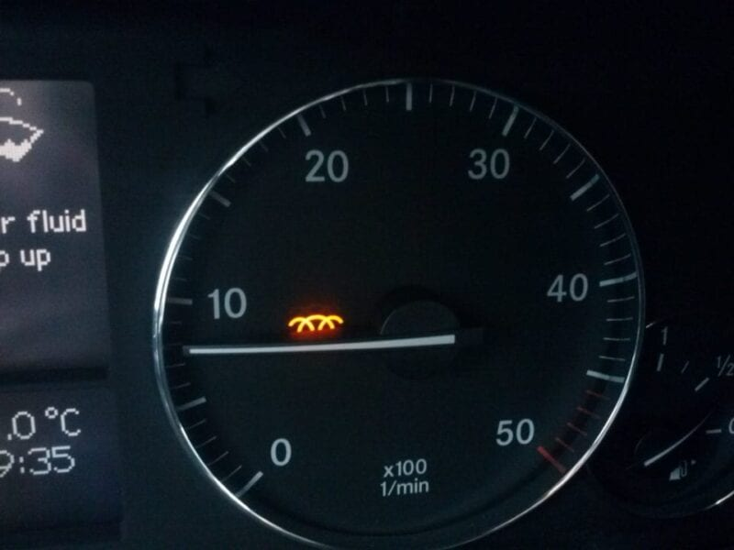

Shamning modeliga qarab, u deyarli 800 darajaga qadar qizib ketishi mumkin. Ushbu jarayon odatda bir necha soniyani oladi. Dvigatel etarli darajada qizib ketgach, asboblar panelidagi spiral ko'rsatkichi yonib-o'chib boshlaydi. Dvigatelni ish haroratiga yetguncha barqaror ishlashini ta'minlash uchun ushbu shamlar keladigan havoni taxminan 20 soniya davomida isitishni davom ettiradi.

Agar mashina dvigatelni ishga tushirish tugmasi bilan jihozlangan bo'lsa, haydovchiga marshrutni qachon aylantirishni kutib, ko'rsatkichlarda harakat qilish kerak emas. Tugmani bosgandan so'ng, elektronika mustaqil ravishda tsilindrda havoni isitish uchun zarur bo'lgan vaqtni kutadi.

Avtoulovning ichki qismini isitish masalasida ko'plab avtoulovchilar qishda u benzinli hamkasbiga qaraganda sekinroq qizib ketishini payqashadi. Buning sababi shundaki, jihozning samaradorligi uning o'zini tezda isitishiga imkon bermaydi. Allaqachon iliq avtoulovga o'tirishni yaxshi ko'radiganlar uchun ichki yonuv dvigatelini masofadan boshlash tizimlari mavjud.

Yana bir variant - bu idishni oldindan isitish tizimi, uning jihozlari faqat idishni isitish uchun dizel yoqilg'isidan foydalanadi. Bundan tashqari, u sovutish suyuqligini isitadi, bu kelajakda ichki yonish dvigatelining isishi paytida yordam beradi.

**TURBO ZARYADLASH VA ODDIY TEMIR YO'L**

An'anaviy dvigatellarning asosiy muammosi turbo pit deb ataladi. Bu jihozning pedalni bosishga sekin javob berishining samarasidir - haydovchi gazni bosadi va ichki yonish dvigateli bir muncha o'ylanib turgandek edi. Buning sababi shundaki, chiqindi gazlar oqimi faqat ma'lum bir dvigatel tezligida standart turbinaning pervanesini faollashtiradi.

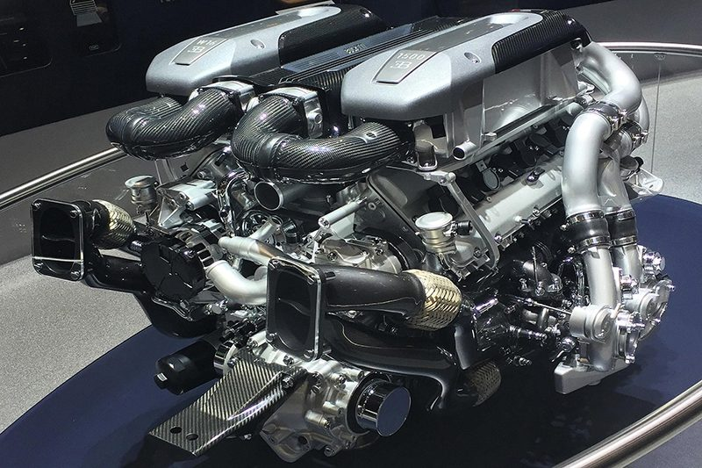

Turbo dizel agregati odatdagi turbin o'rniga turbochargich oladi. Ushbu mexanizm haqida batafsil ma'lumot berilgan [**boshqalarda**](https://avtotachki.com/uz/chto-takoe-turbokompressor-dvigatelya/)[**у**](https://avtotachki.com/uz/chto-takoe-turbokompressor-dvigatelya/)[**ikkinchi maqola**](https://avtotachki.com/uz/chto-takoe-turbokompressor-dvigatelya/), ammo qisqasi, u silindrlarga qo'shimcha miqdordagi havo etkazib beradi, buning natijasida past aylanishlarda ham yaxshi quvvatni olish mumkin.

Shu bilan birga, turbodizelning ham muhim kamchiliklari bor. Dvigatel kompressorining ishlash muddati kichik. O'rtacha bu davr taxminan 150 ming kilometr masofani bosib o'tgan. Sababi shundaki, ushbu mexanizm doimiy ravishda yuqori stressda bo'lgani kabi, yuqori issiqlik stresida ham ishlaydi.

Ushbu qurilmaga texnik xizmat ko'rsatish faqat mashinaning egasi tomonidan ishlab chiqarilgan ishlab chiqaruvchining moy sifatiga oid tavsiyalariga doimo rioya qilishidir. Agar turboşarj ishlamay qolsa, uni ta'mirlash o'rniga uni almashtirish kerak.

Ko'pgina zamonaviy avtoulovlar Common-Rail yoqilg'i tizimi bilan jihozlangan. U haqida batafsil tavsiflangan [**alohida-alohida**](https://avtotachki.com/uz/chto-takoe-sistema-common-rail/)... Agar mashinaning aynan shunday modifikatsiyasini tanlash mumkin bo'lsa, unda tizim yonilg'i ta'minotini impulsli rejimda optimallashtirishga imkon beradi, bu esa ichki yonish dvigatelining samaradorligiga ijobiy ta'sir ko'rsatadi.

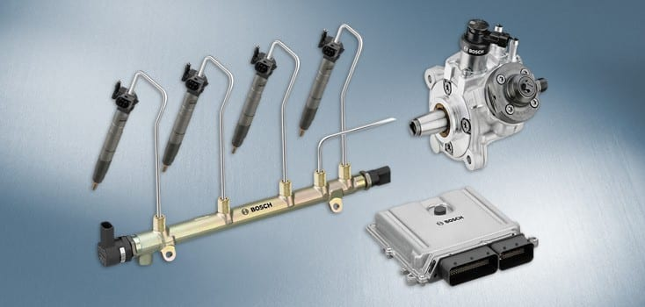

Ushbu turdagi akkumulyator yoqilg'isi tizimi shunday ishlaydi:

* Piston TDC ga yetishidan 20 daraja oldin, injektor yonilg'ining asosiy qismining 5 dan 30 foizigacha purkaydi. Bu oldindan in'ektsiya. U dastlabki olovni hosil qiladi, buning natijasida silindrdagi bosim va harorat bir tekis ko'tariladi. Ushbu jarayon jihoz tarkibiy qismlariga zarba yukini kamaytiradi va yoqilg'ining yaxshi yonishini ta'minlaydi. Ushbu oldindan yuborish atrof-muhit ko'rsatkichlari Evro-3 standartiga mos keladigan dvigatellarda qo'llaniladi. 4-standartdan boshlab, ichki yonish dvigatelida ko'p bosqichli oldindan in'ektsiya amalga oshiriladi.
* Yoqilg'ining asosiy qismining birinchi qismi pistonning TDC holatidan 2 daraja oldin beriladi. Ushbu jarayon odatdagi dizel dvigatelda bo'lgani kabi, xuddi yonilg'i rayisiz amalga oshiriladi, ammo bosim ko'tarilmasdan, chunki bu bosqichda dizel yoqilg'isining dastlabki qismining yonishi tufayli u allaqachon yuqori. Ushbu sxema vosita shovqinini kamaytirishi mumkin.
* Bir muncha vaqt yonilg'i ta'minoti to'xtatiladi, shunda bu qism butunlay yonib ketadi.
* Keyinchalik, yonilg'i qismining ikkinchi qismi püskürtülür. Ushbu ajralish tufayli butun qism oxirigacha yoqiladi. Bundan tashqari, silindr klassik birlikka qaraganda ko'proq ishlaydi. Bu minimal iste'mol va yuqori emissiyada yuqori momentga olib keladi. Bundan tashqari, ichki yonish dvigatelida hech qanday zarba bo'lmaydi, shu sababli u juda ko'p shovqin chiqarmaydi.
* Chiqish klapanining ochilishidan oldin injektor in'ektsiyadan keyin amalga oshiriladi. Bu yoqilg'ining qolgan qismi. U allaqachon chiqindi kanalida yonmoqda. Bir tomondan, bu yonish usuli egzoz tizimining ichidagi sootni olib tashlasa, ikkinchi tomondan, turbochargatorning quvvatini oshiradi, bu esa turbo kechikishini yumshatishga imkon beradi. Xuddi shunday bosqich Evro-5 ekologik standartiga mos keladigan birliklarda ham qo'llaniladi.

Ko'rib turganingizdek, yoqilg'ini saqlash tizimini o'rnatish ko'p pulsli yoqilg'ini etkazib berishga imkon beradi. Buning natijasida dizel dvigatelining deyarli har bir xususiyati yaxshilanadi, bu uning kuchini benzinli qurilmaga yaqinlashtirishga imkon beradi. Va agar mashinada turboşarj o'rnatilgan bo'lsa, unda ushbu vosita benzindan ustun bo'lgan dvigatelni ishlab chiqishga imkon berdi.

Zamonaviy turbodizelning ushbu afzalligi dizel yoqilg'isi avtomobillarining mashhurligini oshirishga imkon beradi. Aytgancha, agar biz dizel yoqilg'isiga ega eng tezkor mashinalar haqida gapiradigan bo'lsak, unda 2006 yilda Bonnevil tuzli cho'lda JCB Dieselmax prototipida tezlik bo'yicha rekord o'rnatildi. Ushbu mashina soatiga 563 kilometrgacha tezlashdi. Mashinaning elektr stantsiyasida Common-Rail yoqilg'isi relsi o'rnatilgan edi.

**DIZEL DVIGATELLARDAN FOYDALANISHNING AFZALLIKLARI VA KAMCHILIKLARI**

Agar siz to'g'ri yoqilg'i va moyni tanlasangiz, ob-havo sharoitidan qat'i nazar, jihoz barqaror ishlaydi. Bunday holda qaysi suyuqliklardan foydalanish kerakligini ishlab chiqaruvchining tavsiyalaridan tekshirishingiz mumkin.

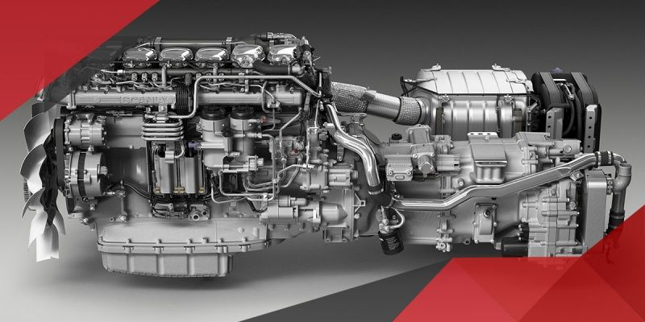

Qattiq yoqilg'i quvvat bloki benzinli analogdan yuqori samaradorligi bilan ajralib turadi. Har bir yangi model kamroq shovqinli bo'ladi (va tovushlar egzoz tizimida emas, balki dvigatelning o'ziga xos xususiyatlarida ham sustlashadi), yanada kuchli va samarali. Dizel dvigatelning afzalliklari:

1. Iqtisodiy. Oddiy benzinli dvigatel bilan taqqoslaganda, bir xil hajmli zamonaviy dizel dvigatel kam yoqilg'i sarflaydi. Jihozning samaradorligi havo yoqilg'isi aralashmasining yonishining o'ziga xos xususiyati bilan izohlanadi, ayniqsa yoqilg'i tizimi akkumulyator tipida bo'lsa (Common Rail). 2008 yilda BMW5 va Toyota Prius (iqtisodiyoti bilan mashhur, lekin benzin bilan ishlaydigan gibrid) o'rtasida samaradorlik bo'yicha musobaqa bo'lib o'tdi. London-Jeneva masofasida 200 kilogramm og'irroq bo'lgan BMW har bir litr yoqilg'iga deyarli 17 kilometr, gibrid esa o'rtacha 16 kilometr sarflagan. Ma'lum bo'lishicha, 985 kilometrga dizelli mashina 58 litr, gibrid esa deyarli 62 litr sarflagan. Bundan tashqari, agar siz gibrid toza benzinli mashinaga qaraganda yaxshi pul tejashga qodir deb hisoblasangiz. Biz bu turdagi yoqilg'i narxidagi kichik farqni qo'shamiz va biz yangi ehtiyot qismlar yoki avtomobillarga texnik xizmat ko'rsatish uchun qo'shimcha miqdor olamiz.
2. Yuqori moment. VTS in'ektsiyasi va yonishining o'ziga xos xususiyatlari tufayli, hatto past tezlikda ham, vosita vositani harakatga keltirish uchun etarli quvvatni namoyish etadi. Ko'pgina zamonaviy avtoulovlar barqarorlikni boshqarish tizimi va avtomobilning ishlashini barqarorlashtiradigan boshqa tizimlar bilan jihozlangan bo'lishiga qaramay, dizel dvigatel haydovchiga vitesni yuqori aylanishlarga olib kelmasdan o'zgartirishga imkon beradi. Bu haydashni yanada osonlashtiradi.
3. Zamonaviy dizel ichki yonish dvigatellari uglerod oksidi chiqindilarining minimal miqdorini ta'minlaydi, bunday avtomobilni benzin bilan ishlaydigan analog bilan bir xil darajaga qo'yadi (va ba'zi hollarda hatto undan yuqori).
4. Dizel yoqilg'isining moylash xususiyatlari tufayli ushbu birlik yanada bardoshli va uzoq umr ko'radi. Shuningdek, uning kuchliligi ishlab chiqaruvchini ishlab chiqarishda ko'proq bardoshli materiallardan foydalanishi, dvigatel va uning qismlarining konstruktsiyasini kuchaytirishi bilan bog'liq.
5. Yo'lda dizel avtomobili deyarli benzin analogidan dinamikada farq qilmaydi.
6. Dizel yoqilg'isi kamroq tayyorligi sababli, bunday mashina xavfsizroq bo'ladi - uchqun portlashni keltirib chiqarmaydi, shuning uchun harbiy texnika ko'pincha dizel agregatlari bilan jihozlangan.

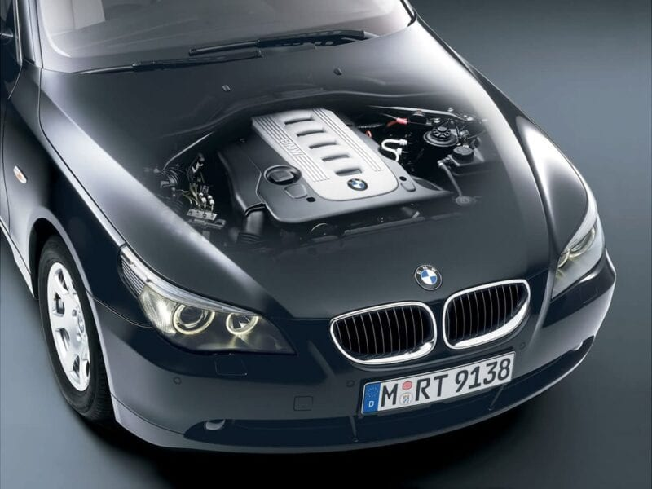

Yuqori samaradorlikka qaramay, dizel dvigatellari bir nechta kamchiliklarga ega:

1. Qadimgi avtoulovlar dvigatellar bilan jihozlangan, ular ichida ajratilmagan kamera mavjud, shuning uchun ular juda shovqinli, chunki VTS yonishi keskin chayqalishlar bilan sodir bo'ladi. Jihozni kamroq shovqinli qilish uchun u alohida kameraga va ko'p bosqichli dizel yoqilg'isini quyishni ta'minlaydigan yonilg'i saqlash tizimiga ega bo'lishi kerak. Bunday modifikatsiyalar qimmatga tushadi va bunday tizimni ta'mirlash uchun siz malakali mutaxassisni izlashingiz kerak. Bundan tashqari, 2007 yildan beri zamonaviy yoqilg'ida oltingugurt kamroq ishlatilgan, shuning uchun egzozda chirigan tuxumlarning yoqimsiz, o'tkir hidlari bo'lmaydi.
2. Zamonaviy dizel avtomobili sotib olish va unga texnik xizmat ko'rsatish o'rtacha daromaddan yuqori bo'lgan avtomobilchilar uchun mavjud. Bunday transport vositalari uchun ehtiyot qismlarni qidirish faqat ularning narxi bilan murakkablashadi, ammo arzon qismlar ko'pincha sifatsiz bo'lib, bu qurilmaning tezkor buzilishiga olib kelishi mumkin.
3. Dizel yoqilg'isi yomon yuviladi, shuning uchun yonilg'i quyish shoxobchasida juda ehtiyot bo'lishingiz kerak. Tajribali avtoulovchilar bir martalik qo'lqoplardan foydalanishni maslahat berishadi, chunki ularning qo'llarida dizel yoqilg'isining hidi uzoq vaqt davomida yo'qolmaydi, hatto qo'lni yaxshilab yuvgandan keyin ham.
4. Qishda, dvigatel issiqlik berishga shoshilmagani sababli, avtomobil salonini uzoqroq isitish kerak.
5. Qurilmaning qurilmasi ko'plab qo'shimcha qismlarni o'z ichiga oladi, bu esa ta'mirlashni murakkablashtiradi. Shu sababli, sozlash va ta'mirlash uchun zamonaviy zamonaviy uskunalar talab qilinadi.

Quvvat bloki to'g'risida qaror qabul qilish uchun birinchi navbatda mashina qaysi rejimda ishlashini hal qilishingiz kerak. Agar mashina ko'pincha uzoq masofani bosib o'tadigan bo'lsa, u holda dizel yoqilg'isi eng yaxshi variant hisoblanadi, chunki u yoqilg'ida ozgina tejash imkoniyatini beradi. Ammo qisqa safarlar uchun bu samarasiz, chunki siz ko'p narsalarni tejashga qodir emassiz va benzin blokiga qaraganda texnik xizmatga ko'proq pul sarflashingiz kerak bo'ladi.